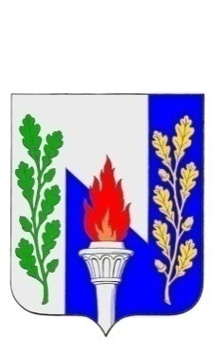

**Тульская область**

**Муниципальное образование рабочий поселок Первомайский**

**Щекинского района**

**СОБРАНИЕ ДЕПУТАТОВ**

**Р Е Ш Е Н И Е**

от «23» марта 2023 года № 78-259

**Об отчёте главы администрации МО р.п. Первомайский о результатах своей деятельности и деятельности администрации в 2022 году.**

В соответствии с частью 11.1.статьи 35 Федерального закона от 6.10. 2003 № 131 – ФЗ «Об общих принципах организации местного самоуправления в Российской Федерации», на основании статьи 27, части 2 Статьи 38 Устава муниципального образования рабочий посёлок Первомайский Щекинского района, Собрание депутатов муниципального образования рабочий поселок Первомайский,

**РЕШИЛО:**

1. Отчет главы администрации МО р.п. Первомайский о результатах своей деятельности и деятельности администрации в 2022 году, принять к сведению (приложение).

2. Признать работу главы администрации МО р.п. Первомайский о результатах своей деятельности в 2022 году – удовлетворительной.

3. Признать работу и результаты деятельности администрации МО р.п. Первомайский в 2022 году – удовлетворительной.

4. Настоящее Решение подлежит официальному опубликованию в средствах массовой информации.

5. Решение вступает в силу со дня подписания.

**Глава муниципального образования**

**рабочий поселок Первомайский**

**Щекинского района М.А. Хакимов**